NEWSLETTER DICEMBRE 2018
Carissimi amici,
si chiude un anno di grandi fatiche, ma anche di grandi soddisfazioni per la Vila.
Grazie al vostro aiuto i nostri bambini hanno mangiato, studiato, imparato, cantato, ballato, giocato in un clima sereno, ricco di stimoli e di meravigliose esperienze.

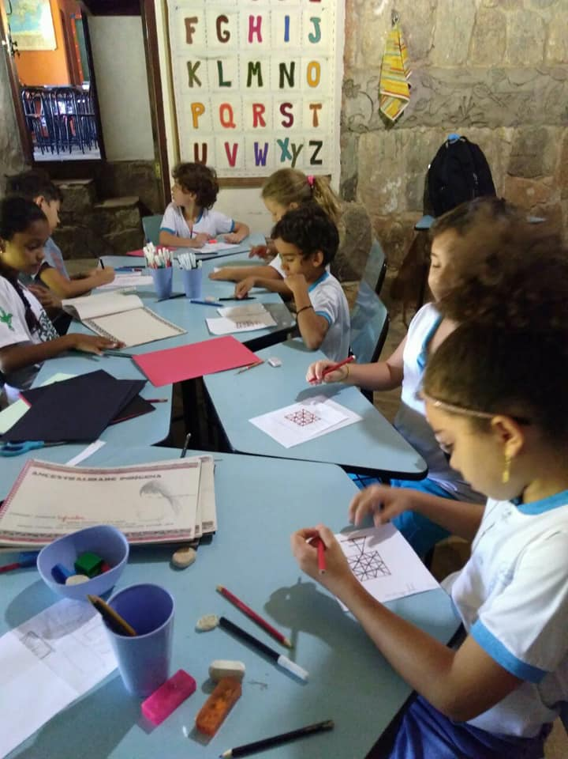 | 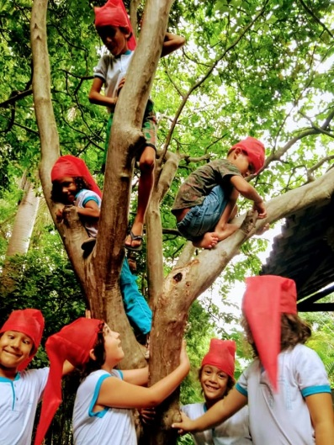 | 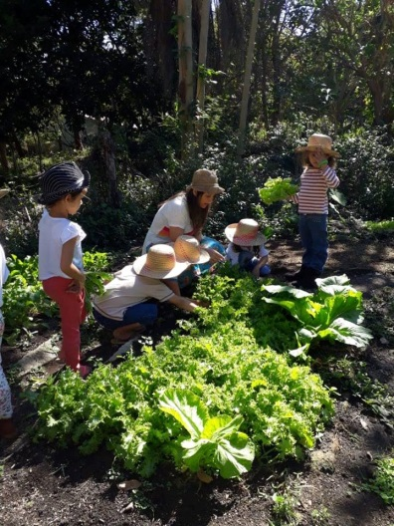 | 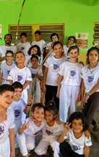

Per tutto ciò vogliamo augurare a tutti voi e a ciascuno di voi con tutto il cuore

 |  | BUON NATALE  E  FELICE  ANNO NUOVO
Gruppo di solidarietà  per il Brasile  Vila Esperança | GRAZIE  ! |  | Associazione culturale trentina  Solidarietà per Vila Esperança- Brasile

 | Continuate ad aiutarci a sostenere Vila Esperança  Unicredit Banca IBAN IT91C02008 11770 000009770553  5 per mille a Vila Esperanca  CF 93088450239 | 

